**VERİTABANI YÖNETİM SİSTEMLERİ PROJE RAPORU**

**Hazırlayanlar:** Esra YELMEN(181906116) – Kübra ÖZTÜRK(181906096)

**Ödevin Konusu:** Emlak Otomasyonu

**Ödevin Amacı:** C# programlama dili ve MS SQL SERVER kullanarak emlak otomasyon sistemi oluşturmak.

**Sistem Özellikleri:**

**Giriş Yap/Kayıt Ol Ekranı(Form2):** Kayıtlı kullanıcıyı giriş ekranına yönlendiren, eğer kayıt oluşturulmamışsa yeni kullanıcı kaydı oluşturma ekranına yönlendiren ekrandır.

**Giriş Ekranı(Form1):** Önceden veri tabanına kaydedilmiş kullanıcı adı ve şifreyle giriş yapılabilen, şifre ve kullanıcı adı eşleşmediğinde hata mesajı verilen ekrandır.

**Yeni Kayıt Ekranı(Form5):** Sisteme girebilmek için gerekli kullanıcı bilgilerini isteyen ve veri tabanına ekleyen ekrandır.

**İlanları Gör/İlan Ekle/İlan Sil ve Güncelle Ekranı(Form8):** Tıklanan butona göre ilgili ekrana yönlendiren ekrandır.

**İlanları Gör Ekranı(Form7):** Seçilen özelliklere göre var olan ilanları listeleyen ekrandır.

**Konut Arama Ekranı(Form6):** İstenilen özelliklerdeki konutları listelemek için özellik seçilen ekrandır.

**İlan Ekle Ekranı(Form4):** İlan eklemek için gerekli olan bilgilerin istendiği ve girilen bilgilere göre veri tabanında ilan oluşturan ekrandır.

**İlan Sil ve Güncelle Ekranı(Form8):** Sil butonuyla seçilen satırdaki veriyi veri tabanından ve tablodan silen veya güncelle butonuyla daha önceden kaydedilmiş olan ilanın seçilebilen özelliklerini tabloda ve veri tabanında değiştiren ekrandır.

**Kullanıcı Arayüzleri:**

**Giriş Yap/Kayıt Ol Ekranı(Form2):**

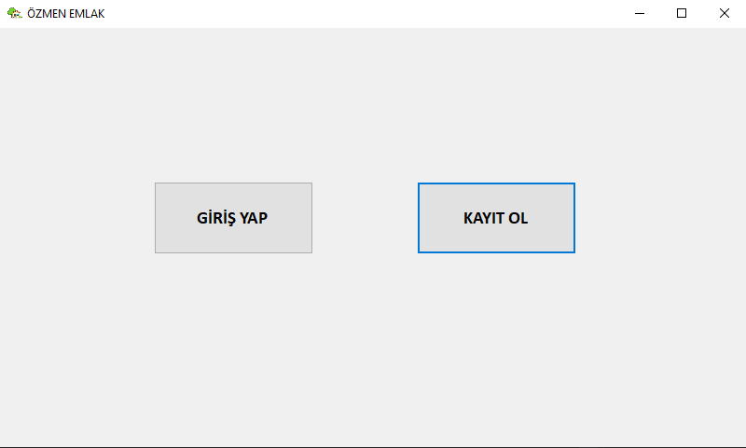

**Giriş Ekranı(Form1):**

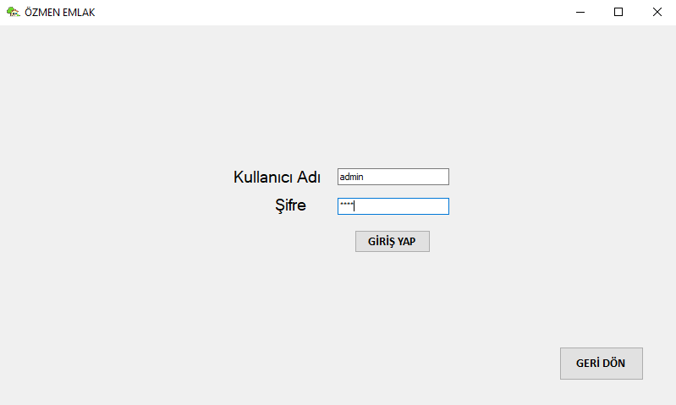

**Yeni Kayıt Ekranı(Form5):**

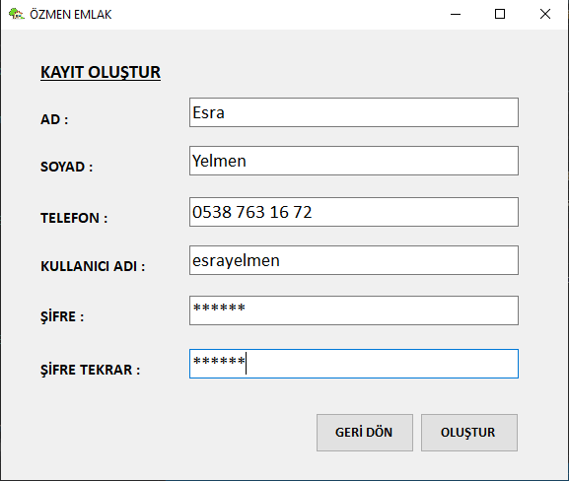

**İlanları Gör/İlan Ekle/İlan Sil ve Güncelle Ekranı(Form8):**

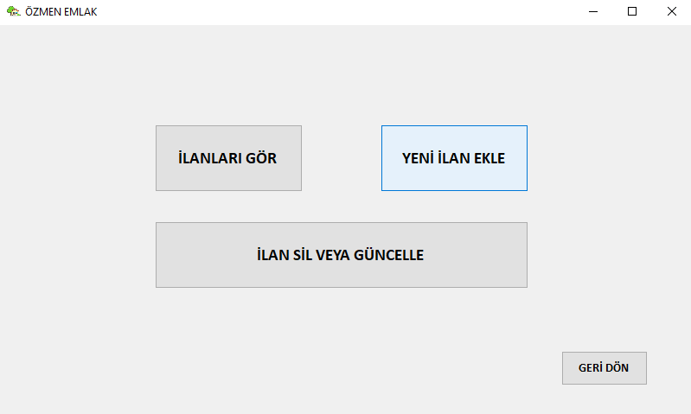

**İlanları Gör Ekranı(Form7):**

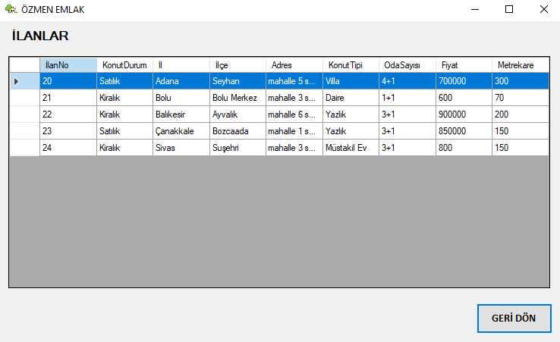

**Konut Arama Ekranı(Form6):**

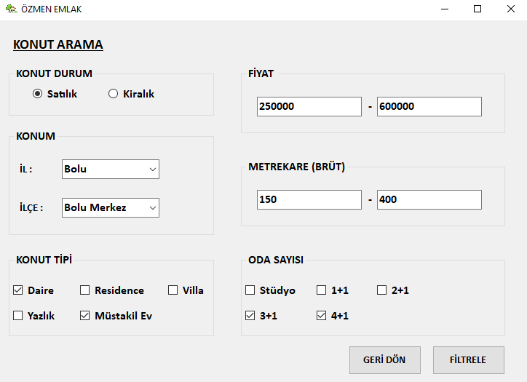

**İlan Ekle Ekranı(Form4):**

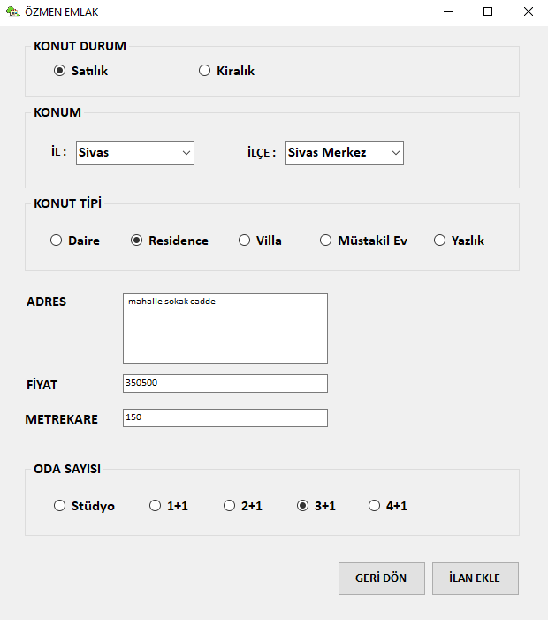

**İlan Sil ve Güncelle Ekranı(Form8):**

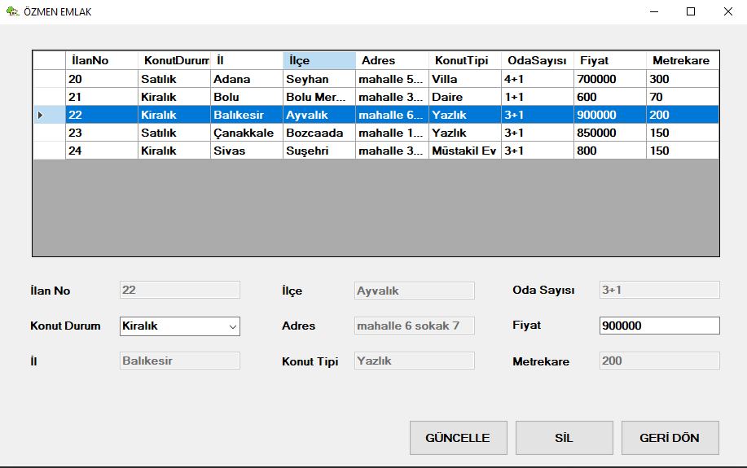

**Veri Tabanı Tasarım Diyagramı:**

